 

Bu çocuk ne yapıyor? Bu çocuklar ne yapıyorlar?

.................................. ..........................................

Bu çocuk ne yapmıyor? Bu çocuklar ne yapmıyorlar?

................................... ........................................

 

Bu çocuk ne yapıyor? Bu çocuk ne yapıyor?

.................................. ..................................

Bu çocuk ne yapmıyor? Bu çocuk ne yapmıyor?

................................... ..........................................

 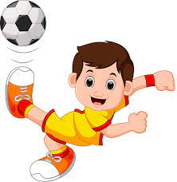

Siz ne yapıyorsunuz? Sen ne yapıyorsun?

.................................. ..................................

Siz ne yapmıyorsunuz? Sen ne yapmıyorsun?

................................... ..........................................